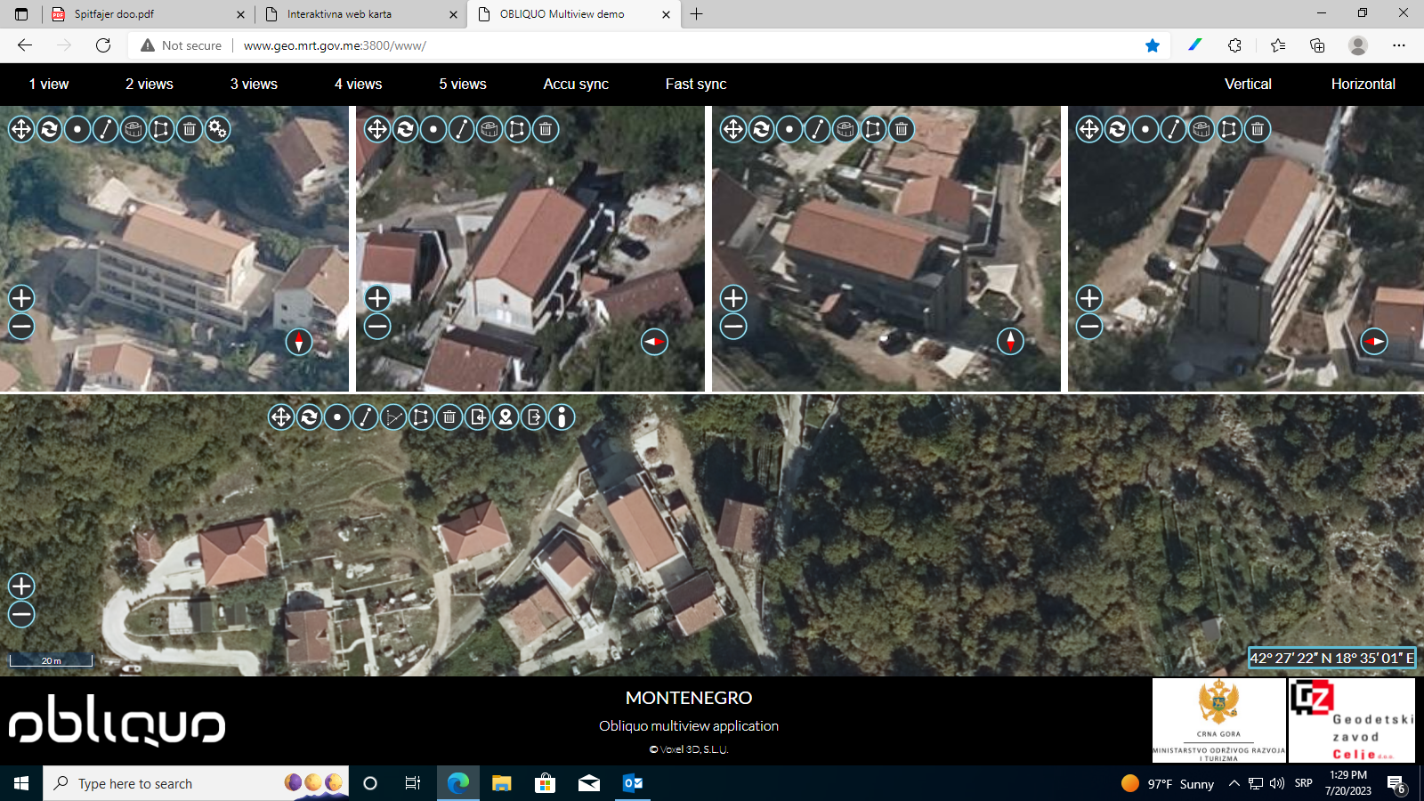
KO Kuti; kat. parcela br. 327/2, objekat br. 1

KO Kuti; kat. parcela br. 2899, objekat br. 1 i 2
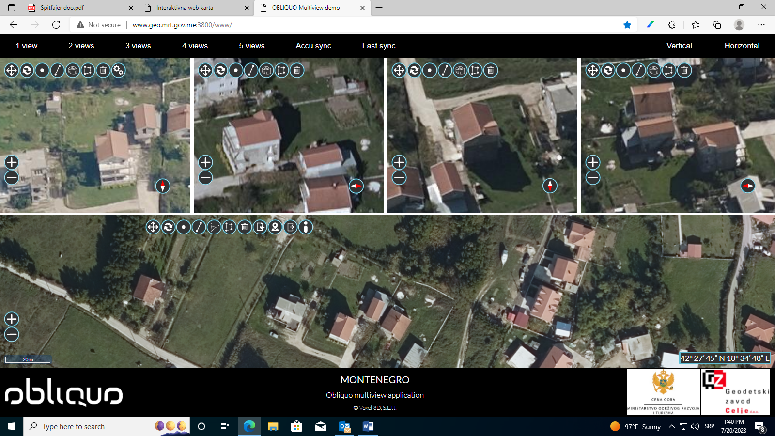

KO Radovanići; kat. parcela br. 1878/32, objekat br. 1
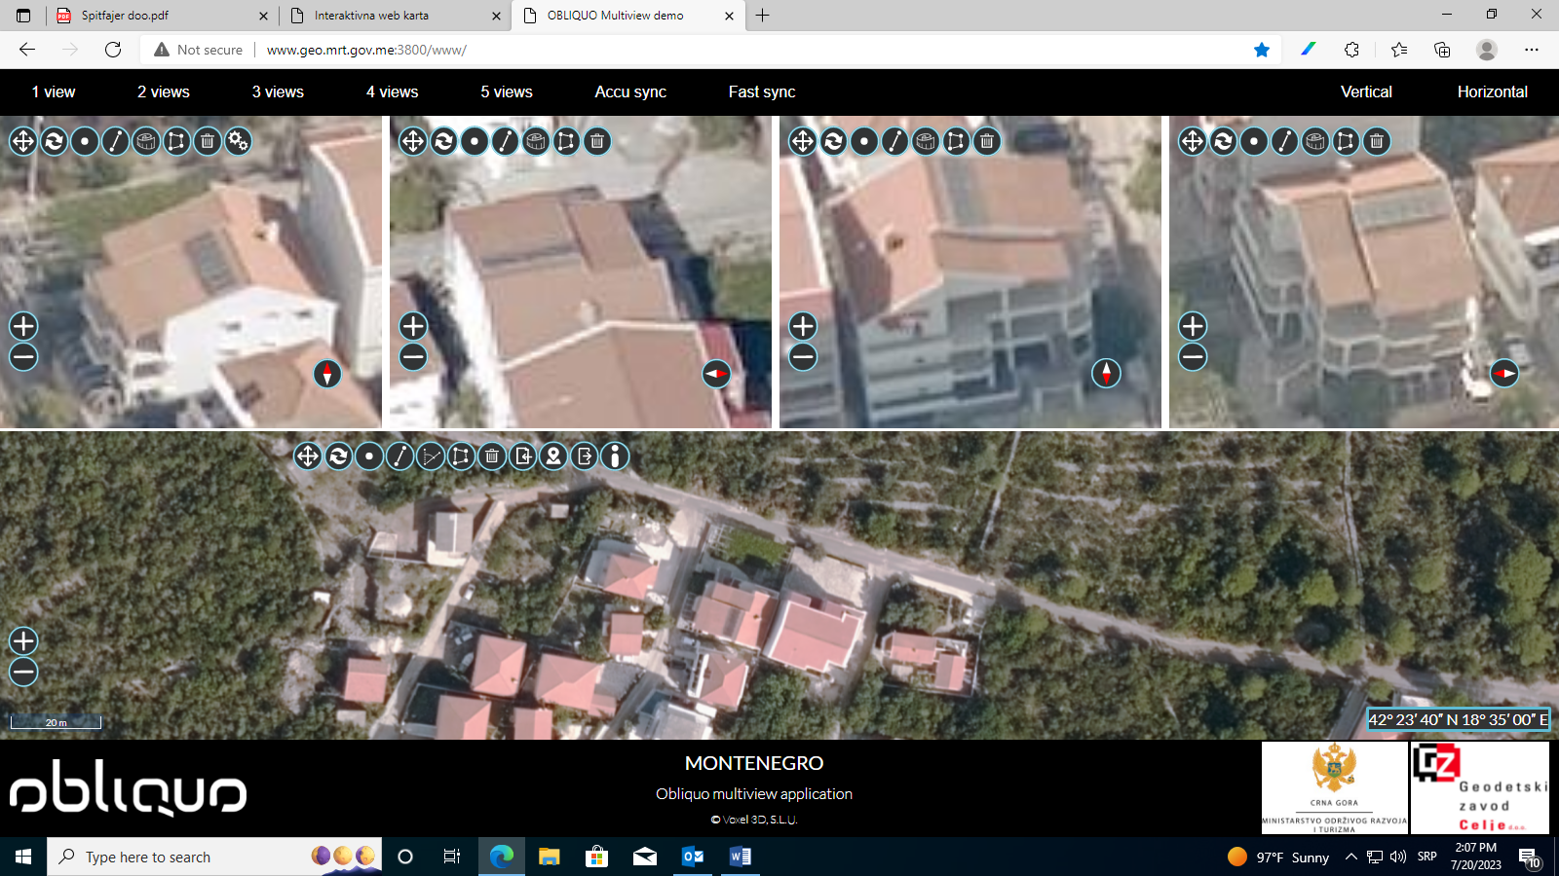

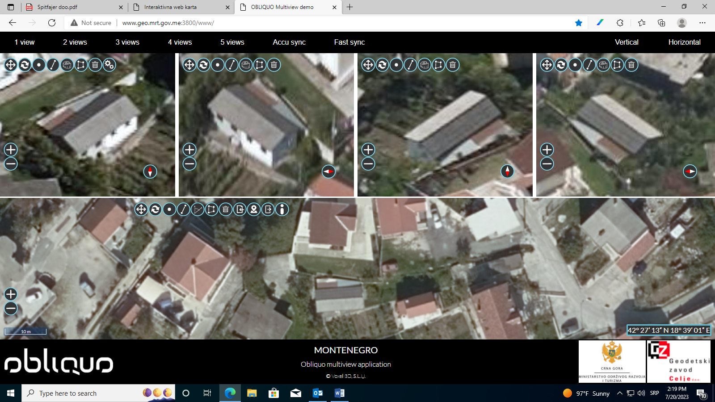
KO Bijela; kat. parcela br. 1002, objekat br. 1

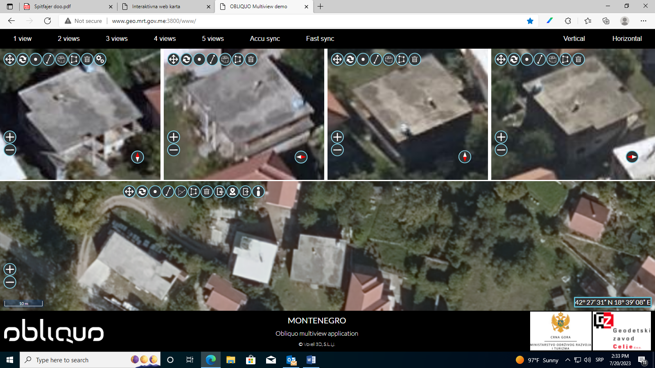
KO Bijela; kat. parcela br. 4, objekat br. 1

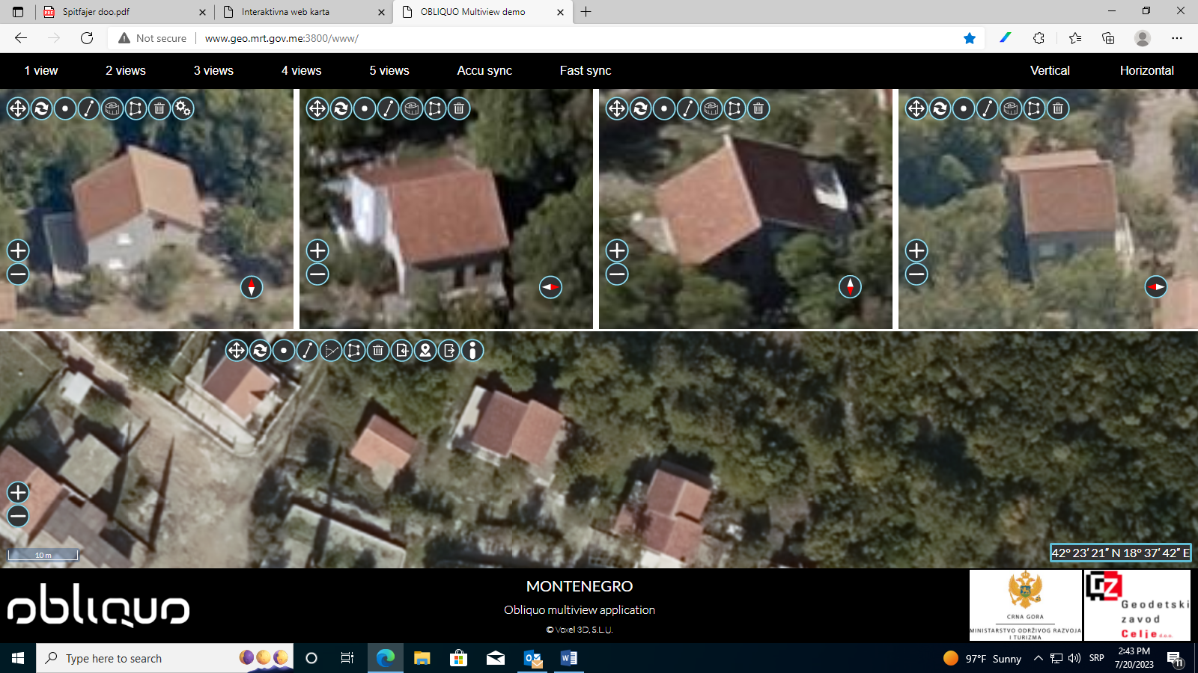
KO Brguli; kat. parcela br. 838/2, objekat br. 4

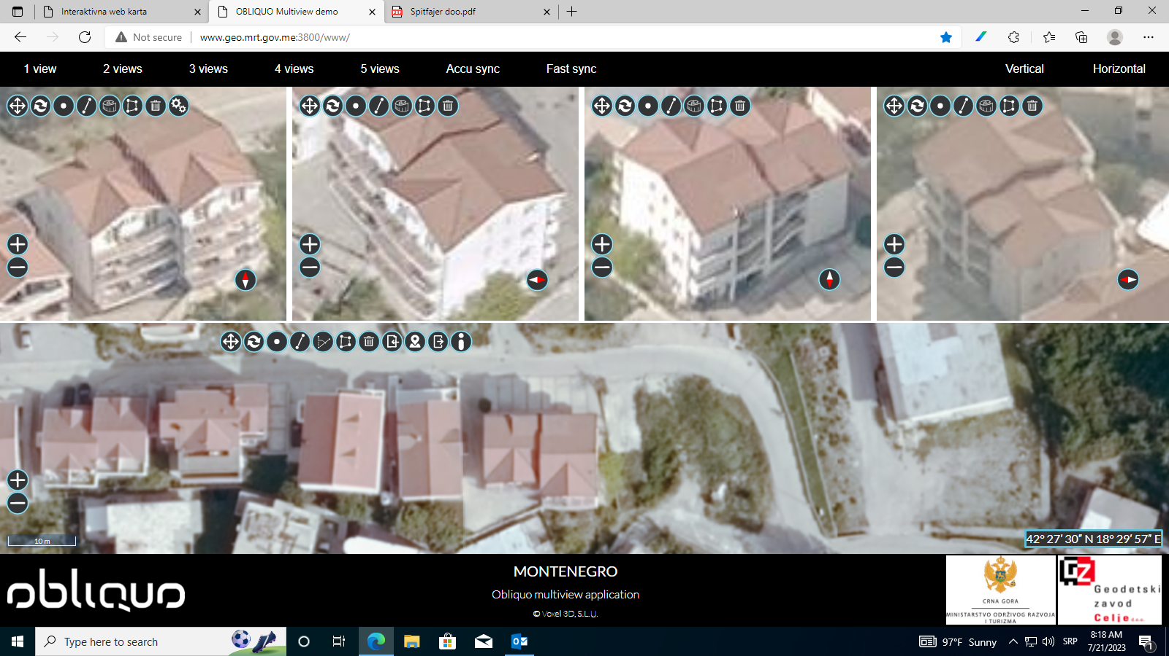
KO Sutorina; kat. parcela br. 22/35

KO Sutorina; kat. parcela br. 22/37
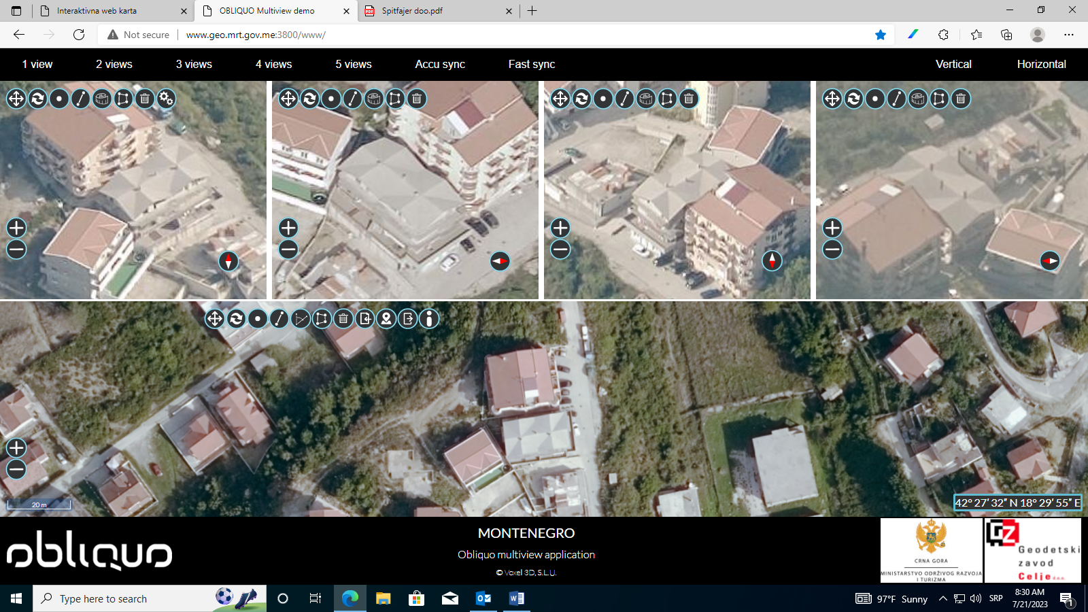

KO Topla; kat. parcela br. 950
